**Sistem Informasi Geografis Berbasis *Website* Sebaran Lokasi Fasilitas Kesehatan di Kota Tomohon**

**Alfivania D. Posumah*1, John S. Kekenusa2, Winsy Ch. D. Weku 3**

1,2 Program Studi Sistem Informasi, Jurusan Matematika, FMIPA, UNSRAT

e-mail: **1 afivapsmh30@gmail.com**, 2 johnskekenusa@unsrat.ac.id, 3 winsy_weku@unsrat.ac.id

|  |  |  |
| --- | --- | --- |
| A R T I C L E I N F O |  | ABSTRAKSI |
| History of the article:  Received July 1, 2023  Revised July 21, 2023  Accepted July 28, 2023 | *Technological developments are currently developing very rapidly, has even become a basic need of society in the modern era of globalization. GIS technology is an assistive technology that can represent the real world on a computer monitor. This research aims to create a web-based that contains information about the location distribution of health facilities in Tomohon City. Based on the waterfall design method and using the Google Maps API in determining the coordinates of existing health facilities using the latitude and longitude of these tourist attractions for WebGIS creation, it shows that using the maps feature in WebGIS can make it easier for people to find out the location of hospitals and health centers.*  *Keywords: Web, Waterfall, Health Facilities* |
| Keywords:  3 to 5  Keywords  **Correspondece:**  Alfivania D. Posumah  E-mail: afivapsmh30@gmail.com |

# PENDAHULUAN

Perkembangan teknologi saat ini berkembang dengan sangat cepat.Teknologi SIG saat ini merupakan teknologi yang menjadi alat bantu yang dapat merepresentasikan dunia nyata di atas monitor komputer [1]. Pemanfaatan teknologi SIG tidak hanya terbatas dalam bidang geografi saja namun dapat bermanfaat ke berbagai bidang tak terkecuali bidang kesehatan. Dalam bidang kesehatan, teknologi ini sering dimanfaatkan untuk menganalisis kesenjangan dalam memperoleh pelayanan kesehatan bahkan digunakan dalam memetakan data-data kesehatan, seperti pemetaan fasilitas pelayanan Kesehatan [2].

Kota Tomohon merupakan salah satu kota yang berada di Provinsi Sulawesi Utara yang memilik 3 rumah sakit dan 7 puskesmas untuk membantu keberlangsungan hidup dan kesehatan masyarakat namun masih kurangnya informasi mengenai lokasi-lokasi fasilitas kesehatan yang tersedia secara online di Kota Tomohon [3]. Oleh sebab itu penulis melakukan pengambilan titik koordinat serta data fasilitas layanan rumah sakit dan puskesmas yang ada sehingga dapat meningkatkan informasi secara online tentang lokasi fasilitas kesehatan di Kota Tomohon.

Terdapat beberapa penelitian yang serupa dengan penelitian ini, yaitu penelitian dengan judul Sistem Informasi Geografis Rumah Sakit di Kota Medan Bebasis Website, yang membahas bagaimana merancang WebGIS untuk memberikan kemudahan kepada masyarakat dalam mengakses informasi mengenai rumah sakit. Penelitian lain yang digunakan sebagai referensi yaitu penelitian dengan judul Merancang Sistem Informasi Pemetaan Lokasi Rumah Sakit Seluruh Kota Banda Aceh dan Aceh Besar [4], Sistem Informasi Geografis Pemetaan Fasilitas Kesehatan Pada BPJS Kota Semarang [5].

Untuk menyediakan informasi masyarakat dalam memperoleh lokasi-lokasi fasilitas kesehatan yang tersedia secara online, maka penulis membuat aplikasi WebGIS yang dapat digunakan sebagai sarana yang dapat membantu masyarakat dari dalam maupun luar Kota Tomohon untuk kemudahan kepada masyarakat dalam mencari informasi mengenai fasilitas kesehatan di Kota Tomohon. Berdasarkan latar belakang dan penelitian-penelitian sebelumnya maka penulis mengambil judul “Sistem Informasi Geografis Berbasis Web Sebaran Lokasi Fasilitas Kesehatan di Kota Tomohon”.

# metode penelitian

1. **Waktu dan Tempat Penelitian**

Kegiatan penelitian ini dimulai pada bulan November 2021 sampai dengan bulan Juni 2023 dengan studi literatur mencari referensi – referensi dari beberapa buku dan jurnal yang terkait dengan judul yang dibuat. Tempat penelitian dilakukan dari rumah peneliti.

1. **Metode Penelitian**

Metode yang digunakan dalam perancangan sistem ini yaitu metode SDLC model waterfall [6], [7]. Langkah-langkah dalam perancangan sistem waterfall ditunjukkan pada Gambar 1.

Gambar 1. Metode Waterfall.

Metode ini memiliki kelebihan dalam pengembangan sistem yaitu memiliki proses yang berurutan dari analisis kebutuhan hingga pemeliharaan sistem. Terdapat lima tahapan dari metode waterfall yang dijelaskan sebagai berikut:

1. Tahapan Analisis

Pada tahapan ini akan dilakukan analisa kebutuhan yang dibutuhkan untuk perancangan sistem [8].

1. Tahapan Desain

Dalam tahapan desain dilakukan perancangan sistem menggunakan UML (*Unified Modeling Language)*. UML yang digunakan yaitu *use case diagram,* diagram *activity,* diagram *sequence*, *state-machine* diagram dan *class* diagram [9].

1. Tahapan Pengkodean

Dalam tahap ini yang akan dilakukan adalah mengubah desain menjadi bentuk yang dapat dimengerti oleh komputer dengan menggunakan bahasa pemograman seperti PHP [10][11].

1. Tahapan Pengujian

Pada tahapan ini akan dilakukan pengujian program untuk mengetahui apakah terdapat kesalahan pada program yang dibuat [12], [13].

1. Pemeliharaan

Pada tahapan pemeliharaan akan dilakukan perbaikan jika ada kesalahan yang terdeteksi ditahapan sebelumnya [14], [15]

1. **Data Penelitian**

Data pada penelitian ini menggunakan data sekunder yaitu data spasial dan non spasial. Data spasial berupa peta wilayah Kota Tomohon serta titik – titik koordinat rumah sakit dan puskesmas yang ada di Kota Tomohon yang diambil melalui *Google Maps*. Data non spasial berisi profil dan fasilitas pelayanan yang ada di rumah sakit dan puskesmas yang dikumpulkan melalui sumber terpercaya yang ada di internet.

1. **Spesifikasi Perangkat**

Adapun perangkat keras dan lunak yang digunakan dalam menunjang penelitian dan dapat berjalan dengan baik, diantaranya :

1. Perangkat Keras

Laptop ASUS MD409D dengan spesifikasi CPU AMD Athlon Gold

RAM 4GB

HDD 1TB

Mouse dan Keyboard

1. Perangkat Lunak
2. Sistem Operasi Windows 11
3. XAMPP (MySQL dan PHP server)
4. *Sublime text* sebagai text editor
5. Google Chrome sebagai browser

# HASIL DAN PEMBAHASAN

1. **Desain Sistem**

Pada desain sistem ini memiliki tujuan untuk memberikan gambaran mengenai rancangan sistem yang akan dibuat menggunakan UML *(Unified Modeling Language)* antara lain *use case* diagram, *activity* diagram, diagram *sequence*, *state-machine* diagram, dan *class* diagram[5].

UML yang digunakan pada desain sistem ini meliputi Use Case Diagram, Sequence Diagram, Class Diagram.

**Use Case Diagram**

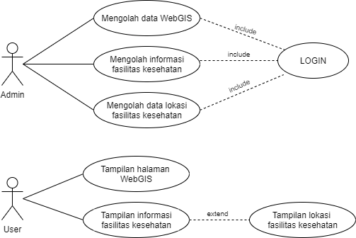

**Gambar 2.** Use Case Diagram

Pada *use case* diagram terdapat 2 aktor yaitu admin dan user. Admin dapat mengolah data Web GIS, mengolah informasi fasilitas kesehatan dan dapat mengolah data lokasi fasilitas kesehatan, tetapi admin harus melakukan login terlebih dahulu. User dapat mengakses halaman tampilan fasilitas kesehatan, tampilan informasi fasilitas kesehatan juga dapat mengakses halaman *maps*.

***Sequence* Diagram**

**Gambar 3.** Sequence Diagram Admin

Pada gambar 3 admin dapat melakukan login dengan menginput *username* dan *password* lalu sistem akan memproses *username* dan *password* untuk menuju ke halaman dashboard. Pada menu daftar fasilitas kesehatan, admin dapat menginput data yang akan ditampilkan di halaman daftar fasilitas kesehatan.

**Gambar 4.** Sequence Diagram User

Pada gambar 4 merupakan *sequence* diagram user, dimana user dapat mengakses menu *dashboard*, menu halaman daftar fasilitas kesehatan dan menu letak lokasi fasilitas kesehatan agar dapat melihat daftar fasilitas kesehatan dan lokasi fasilitas kesehatan yang ada.

***Activity* Diagram**

**Gambar 5.** Activity Diagram Admin

Gambar 5 menunjukkan *activity* diagram admin, dimana admin harus melakukan login terlebih dahuhlu dengan menginput username dan password lalu sistem akan memproses username dan password. Jika sudah benar admin akan diarahkan ke halaman dashboard. Selanjutnya, admin juga dapat menginput data fasilitas dan sistem akan memproses lalu menampilkan data – data tersebut.

Gambar 6. Activity Diagram User

Gambar 6 merupakan *activity* diagram user, dimana user dapat mengakses halaman dashboard dan akan di proses oleh sistem. Selanjutnya user juga dapat mengakses daftar fasilitas kesehatan yang ada dan akan diproses oleh sistem dan sistem akan menampilkan halaman daftar fasilitas kesehatan yang ada. Setelah itu user juga dapat masuk ke halaman *maps* untuk melihat lokasi fasilitas kesehatan.

***State-Machine Diagram***

Gambar 7. State-Machine Diagram Admin

Pada gambar 7 merupakan state-machine diagram admin dimana dapat dilihat admin akan mulai dengan melakukan login terlebih dahulu dan sistem akan memvalidasi apakah username dan password sudah benar aau tidak untuk admin masuk ke dalam dashboard, kemudian sistemnya berakhir pada logout.

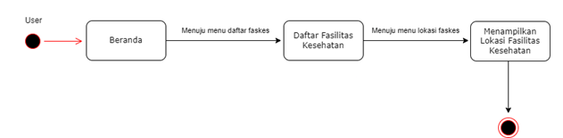Gambar 8. State-machine Diagram User

Pada gambar 8 merupakan *state-machine* diagram user dimana user masuk ke *dashboard* kemudian menuju ke menu daftar fasilitas kesehatan dan user juga bisa mengakses halaman tampilan lokasi fasilitas kesehatan yang ada.

***Class* Diagram**

Gambar 9. *Class* Diagram

*Class* diagram digunakan untuk menggambar kelas-kelas dalam sistem yang saling berinteraksi. *Class* admin berinteraksi dengan *class* fasilitas kesehatan. *Class* fasilitas kesehatan juga berinteraksi dengan *class* informasi fasilitas, seperti yang dapat dilihat pada gambar 9.

**Implementasi Program**

**Dashboard Admin**

Dashboard admin memuat total data fasilitas kesehatan yang di daftarkan dan total tipe fasilitas kesehatan yang didaftarkan. Setelah login dan mengakses dashboard, admin dapat mengakses menu lainnya seperti menginput, edit dan delete data fasilitas kesehatan seperti pada gambar 10.

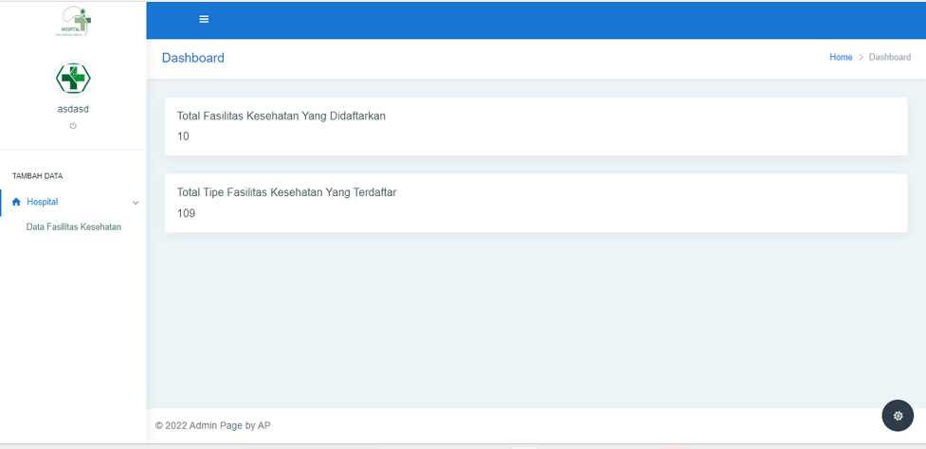

Gambar 10**.** Tampilan Dashboard Admin

**Dashboard User**

Dashboard user memuat data – data fasilitas kesehatan yang ada di Kota Tomohon, antara lain 3 rumah sakit dan 7 puskesmas. User juga dapat melihat info pelayanan praktek yang tersedia di fasilitas kesehatan, selain itu terdapat juga menu *maps* yang dapat di akses seperti yang dapat dilihat pada gambar 11.

Gambar 11. Tampilan Dashboard User

# kesimpulan dan Saran

1. Kesimpulan

*Web GIS* fasilitas kesehatan ini dirancang untuk membantu memudahkan masyarakat untuk mengetahui lokasi fasilitas kesehatan serta jenis layanan yang ada di sekitar tempat mereka tinggal dengan menggunakan fitur *maps* yang ada dalam *Web GIS*.

1. **Saran**

Untuk pengembangan sistem kedepannya, diharapkan dilakukan penambahan informasi fasilitas yang ada agar semakin banyak fasilitas kesehatan yang dapat diinformasikan, misalnya menambahkan nama dokter yang melakukan praktek.

# DAFTAR PUSTAKA

[1] Z. Munawar *et al.*, *Konsep Dasar Pengenalan Ilmu Komputer*. Cendikia Mulia Mandiri, 2023.

[2] S. T. Muhammad Wali *et al.*, *Penerapan & Implementasi Big Data di Berbagai Sektor (Pembangunan Berkelanjutan Era Industri 4.0 dan Society 5.0)*. PT. Sonpedia Publishing Indonesia, 2023.

[3] J. Hutauruk, A. A. T. Tucunan, and R. C. Sondakh, “Gambaran perilaku pencegahan covid-19 di desa senduk kecamatan tombariri kabupaten minahasa,” *Kesmas*, vol. 10, no. 3, 2021.

[4] Z. Zulhelmi and D. R. Yusian, “MERANCANG SISTEM INFORMASI PEMETAAN LOKASI RUMAH SAKIT SELURUH KOTA BANDA ACEH DAN ACEH BESAR,” *JOURNAL OF INFORMATICS AND COMPUTER SCIENCE*, vol. 5, no. 2, pp. 133–141, 2019.

[5] D. S. Rahardjo and S. Sugiyanto, “SISTEM INFORMASI GEOGRAFIS PEMETAAN FASILITAS KESEHATAN PADA BPJS KOTA SEMARANG,” *Techno. Com*, vol. 14, no. 2, pp. 135–144, 2015.

[6] E. Alfonsius, Sukardi, and I. M. N. V. Astawa, “Sistem Informasi Pelaporan Pekerjaan Proyek Berbasis SDLC Modelling (Studi Kasus: PT Vertikal Tiara Manunggal),” *Journal of Artificial Intelligence And Technology Information (JAITI)*, vol. 1, no. 2, pp. 50–58, Jun. 2023.

[7] E. Alfonsius and W. W. Kalengkongan, “Development of an Alumni Data Processing Information System Using the SDLC Modeling System Development Method,” *Jurnal Ilmiah Sistem Informasi Akuntansi*, vol. 3, no. 1, pp. 53–59, 2023.

[8] S. F. Ramadhani, E. Alfonsius, and M. Y. Jumain, “Sistem Informasi Seleksi Calon Ketua Himpunan Menggunakan Metode SAW Pada Himpunan Sistem Informasi STMIK Adhi Guna,” *E-JURNAL JUSITI: Jurnal Sistem Informasi dan Teknologi Informasi*, vol. 9, no. 2, pp. 129–137, 2020.

[9] E. Alfonsius, A. B. Johanes, R. N. F. Mantiri, R. Manahampi, M. Hihola, and A. C. Hadiwidjaja, “SISTEM INFORMASI GEOGRAFIS LETAK PERSEBARAN TEMPAT PENGISIAN BAHAN BAKAR KENDARAAN TINGKAT RETAILER MENGGUNAKAN GOOGLE API,” *Information System Journal*, vol. 6, no. 02, pp. 76–85, 2023.

[10] E. Alfonsius, W. W. Kalengkongan, and S. C. W. Ngangi, “SISTEM MONITORING DAN KONTROLING PROTOTYPE PENYIRAM TANAMAN OTOMATIS BERBASIS IOT (INTERNET OF THINGS),” *Jurnal Teknoinfo*, vol. 18, no. 1, 2024.

[11] E. Alfonsius, S. W. C. Ngangi, and C. F. Lagimpu, “Sistem Informasi Layanan Surat Bebas Pustaka Pada Dinas Perpustakaan Dan Kearsipan Provinsi Sulawesi Tengah Berbasis Website,” *Journal of Information Technology, Software Engineering and Computer Science (ITSECS)*, vol. 1, no. 2, pp. 66–74, 2023.

[12] E. Alfonsius, A. L. Kalua, and S. C. W. Ngangi, “Sistem Pendukung Keputusan Pengaruh Gadget terhadap Prestasi Siswa menggunakan metode Simple Additive Weighting berbasis Website,” *Jurnal Media Celebes*, vol. 1, no. 2, pp. 44–55, 2024.

[13] S. W. C. Ngangi, C. A. J. Soewoeh, E. Alfonsius, D. Lapihu, and I. G. N. A. Putra, “Sistem Informasi Penjualan Sparepart Motor Berbasis Website (Studi Kasus Pada Bengkel Motorindo),” *Journal of Information Technology, Software Engineering and Computer Science (ITSECS)*, vol. 1, no. 2, pp. 75–83, 2023.

[14] E. Alfonsius and W. Wildan, “Employee Payment Information System Based Website Using RFID Identification Attendance (Case Study at Abc Bank),” *Journal of Data Science and Information Systems*, vol. 1, no. 3, pp. 117–127, 2023.

[15] E. Alfonsius and M. Rifai, “PERANCANGAN SISTEM INFORMASI PENJUALAN BARANG BERBASIS VENDOR MANAGED INVENTORY (VMI),” *PROSIDING SEMANTIK*, vol. 1, no. 2, p. 253, 2015.